Das erste vietnamesische Auto:
Eckert Schools International liefert Experten-Know-how

Die Vingroup erobert derzeit den asiatischen Automobilmarkt – bald soll mit „Vinfast“ das erste Auto aus Vietnam auf den Markt kommen. Doch dazu braucht es Fachkräfte vor Ort: Derzeit durchlaufen 18 Lehrer aus Vietnam ein maßgeschneidertes Train the Trainer Programm bei den Eckert Schools International mit den Schwerpunkten Industriemechanik und Mechatronik. Damit erhalten sie das Rüstzeug, um sich künftig um die Ausbildung der Facharbeiter vor Ort zu kümmern.

Regenstauf. Pioniergeist trifft auf Experten-Know-how: Im Januar 2018 fiel der Startschuss für ein ganz besonderes Praxistraining an den Eckert Schools International. In Kooperation mit der Vingroup absolvieren 18 Lehrer aus Vietnam ein sechs-monatiges Train the Trainer Programm am Campus Regenstauf. Ihr Ziel: Ab September 2018 im künftigen Trainingscenter der Vingroup junge Nachwuchsfachkräfte ausbilden. Es geht um Industriemechanik und Mechatronik, um das Erfolgsgeheimnis des deutschen dualen Bildungssystems – bald schon soll das erste Auto aus vietnamesischer Produktion entstehen. „Wir freuen uns bei diesem ehrgeizigen und innovativen Projekt mit dabei sein zu können“, sagt Gerald Saule –Head of Vocational Training bei den Eckert Schools International.

Ein bezahlbares Auto mit hoher Qualität – von Vietnamesen für Vietnamesen, so bezeichnete Le Thi Thu Thuy, die stellvertretende Vorsitzende des Verwaltungsrates die Zukunftspläne der Vingroup. Bereits erfolgreich im Einzelhandel, dem Gesundheitssektor sowie Hotellerie & Gastronomie soll mit der neugegründeten Sparte „Vinfast“ nun der heimische Automobilmarkt erobert werden. Der Bau der Automobilfabrik auf 335 Hektar in der nordvietnamesischen Hafenstadt hat im vergangenen Jahr bereits begonnen, Haiphong gilt als ein Zukunftsstandort in der Nähe Chinas. Um das erste vietnamische Auto zu produzieren, setzt Vinfast unter anderem auf das Know-how der Eckert Schools International.

Dort werden momentan 18 Lehrer intensiv auf die Ausbildung der Facharbeiter vor Ort in den Berufsfeldern Industriemechanik und Mechatronik vorbereitet. „Das Projekt ist in zwei Phasen aufgeteilt“, berichtet Gerald Saule. Drei Monate durchlaufen die Teilnehmer ihre Ausbildung am Campus Regenstauf, weitere drei Monate in Vietnam. Dort möchte Vinfast ein Trainingscenter an die Produktionsstätte angliedern. „Unsere Teilnehmer schulen noch dieses Jahr dort über 100 Auszubildende“, so Saule. Außerdem begleiten die Eckert Schools International bei dem Aufbau, der Einführung und der langfristigen Umsetzung des Trainingscenters. „Wir freuen uns schon heute darauf, in zweieinhalb Jahren gemeinsam mit Ihnen die ersten Auszubildenden in Vietnam verabschieden zu dürfen.“

Weitere Informationen bei Elisabeth Traspel unter Telefon (09402) 502-158, per E-Mail unter info@eckert-schools-international.com oder in Internet unter www.eckert-schools-international.com.

Bildunterschrift:

Kursstart bei den Eckert Schools International: 18 Lehrer aus Vietnam werden fit in Sachen Industriemechanik und Mechatronik. Bald schulen sie für die Vingroup junge Nachwuchsfachkräfte für Vietnams erste Automobilfabrik.

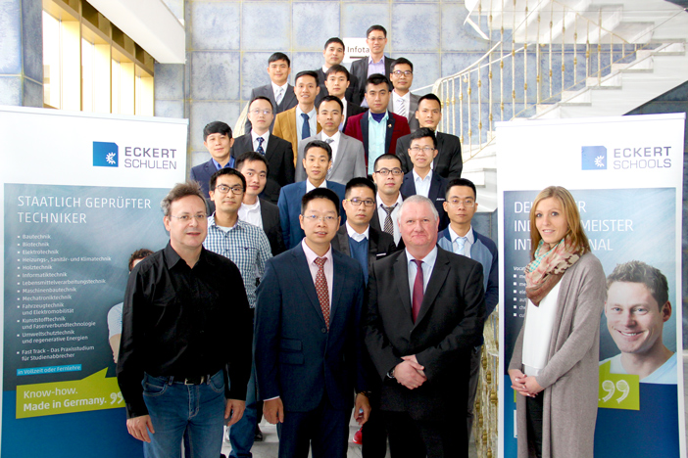

Pressekontakt:
Dr. Robert Eckert Schulen AG
Dr.-Robert-Eckert-Str. 3, 93128 Regenstauf
Telefon: +49 (9402) 502-480, Telefax: +49 (9402) 502-6480
E-Mail: andrea.radlbeck@eckert-schulen.de
Web: www.eckert-schulen.de
___________________________________
Die Eckert Schulen sind eines der führenden privaten Unternehmen für berufliche Bildung, Weiterbildung und Rehabilitation in Deutschland. In der über 70-jährigen Firmengeschichte haben rund 100.000 Menschen einen erfolgreichen Abschluss und damit bessere berufliche Perspektiven erreicht. Die Eckert Schulen tragen dazu bei, dass möglichst viele eine qualifizierte Aus- und Weiterbildung erhalten. Das Bildungskonzept „Eckert 360 Grad“ stimmt die unterschiedlichen Lebenskonzepte mit den angestrebten Berufswünschen lückenlos und maßgeschneidert aufeinander ab. Die flexible Kursgestaltung, eine praxisnahe Ausbildung und ein herausragendes technisches Know-how sorgen für eine Erfolgsquote von bis zu 100% und öffnen Türen zu attraktiven Arbeitgebern.

